Ουσιαστικά
- Υπογραμμίζω τα ουσιαστικά στο παρακάτω κείμενο:
Αετός, Καλιακούδα και Βοσκός
Ένας αετός πέταξε ορμητικά από κάποιο ψηλό βράχο και άρπαξε ένα αρνί από το κοπάδι ενός βοσκού. Μια καλιακούδα, που τον είδε, ήθελε από ζήλια να τον μιμηθεί. Έκανε μια βουτιά με δύναμη και όρμησε πάνω σε ένα κριάρι. Καθώς όμως χώθηκαν τα νύχια της στο μαλλί του και δεν μπορούσε να ξεφύγει, άρχισε να φτερουγίζει, ωσότου ο βοσκός, που κατάλαβε τι γινόταν, έτρεξε και την έπιασε. Έκοψε τα ακροπτέρυγά της και, μόλις βράδιασε, την πήγε στα παιδιά του. Όταν αυτά τον ρώτησαν τι πουλί ήταν, απάντησε.
-Εγώ ξέρω πως είναι καλιακούδα, αυτή όμως νομίζει πως είναι αετός.

Κοινά ουσιαστικά - Κύρια ουσιαστικά
- Χωρίζω τα παρακάτω ουσιαστικά σε κοινά και κύρια. Δεν ξεχνώ
να γράψω με κεφαλαίο γράμμα τα κύρια ουσιαστικά.
βασίλης, πέτρα, πλοίο, αντιγόνη, θάσος, τραπέζι, πανηγύρι, χειμώνας, σάββατο, χαρτί, παναγία, βουνό, ήλιος, ελλάδα, καραγκιόζης, ψαλίδι, όλυμπος, παγωνιά
Κοινά ουσιαστικά | Κύρια ουσιαστικά

Κλίση των ουσιαστικών
Αρσενικά ουσιαστικά
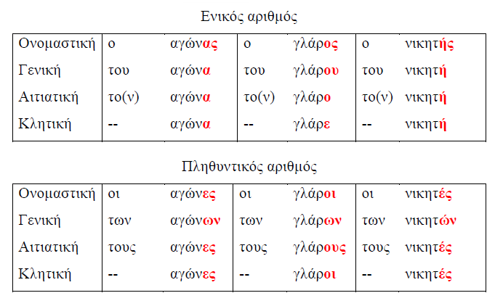

- Γράφω στην αιτιατική του ενικού αριθμού στα παρακάτω ουσιαστικά:
ο αναπτήρας | τον αναπτήρα | ο απατεώνας
ο ταμίας |  | ο λοχίας
ο ελαιώνας |  | ο πευκώνας
ο χάρτης |  | ο λαμπτήρας
ο κήπος |  | ο γιατρός

- Γράφω την ονομαστική και τη γενική του πληθυντικού αριθμού στα παρακάτω ουσιαστικά:
ο καρχαρίας | οι καρχαρίες | των καρχαριών
ο επαγγελματίας
ο τραυματίας
ο ανεμιστήρας | οι ανεμιστήρες | των ανεμιστήρων
ο κινητήρας
ο αναπτήρας
ο αχυρώνας | οι αχυρώνες | των αχυρώνων
ο στρατώνας
ο αμπελώνας
ο μάστορας | οι μάστορες | των μαστόρων
ο εισπράκτορας
ο αυτοκράτορας

- Κλίνω στο τετράδιό μου σε ενικό και πληθυντικό αριθμό: ο αιώνας, ο χειμώνας, ο λαγός, ο φάρος, ο παλαιστής, ο παίκτης.

